Состоялось организационное совещание общественных советников района Коммунарка
24.03.2025
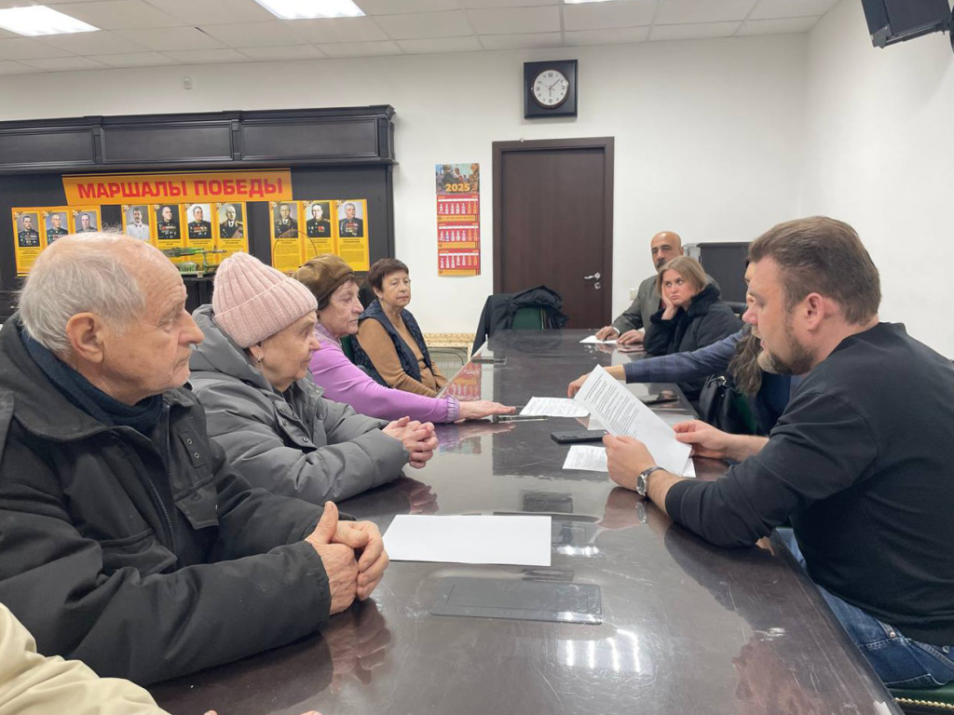
Состоялось организационное совещание общественных советников района Коммунарка
В районе Коммунарка прошло организационное совещание общественных советников, на котором участники обсудили вопросы развития района и улучшения условий жизни горожан в социальной, жилищно-коммунальной и строительной сферах.
В мероприятии приняли участие заместитель главы управы Артем Шишлонов и директор социальной службы ТиНАО ГБУ «Мой социальный помощник» Христина Бежина. На встрече общественным советникам вручили удостоверения нового образца.
«Предложения общественных советников всегда учитываются, и ответственные лица оперативно реагируют на все обращения», - отметил председатель общественных советников района Василий Степанов.
В настоящее время в составе общественных советников насчитывается 196 активных жителя района, и с начала года к команде присоединилось еще 18 новых участников.
Общественные советники играют ключевую роль в организации взаимодействия между жителями и исполнительной властью, принимая участие во всех значимых событиях района. Подробная информация об их деятельности, условиях вступления в их ряды, а также необходимые документы и пошаговая инструкция по подаче заявки доступны на официальном сайте mossovetnik.ru.

Адрес страницы: http://kommynarka.mos.ru/presscenter/news/detail/12872774.html
Управа района Коммунарка города Москвы

